

Kiwi大事記

武陵週報

發行日期:2012.5.30

發行單位:武陵高中學務處

編輯人員:廖邵瑋

指導老師:許珮玟

**－生活格言－**

**真正的英雄應該加強修養克制自己，  
假冒的豪傑只會炫耀才氣任性放縱。**

|  |  |  |  |  |  |  |  |  |  |  |  |  |  |  |  |  |  |  |  |  |  |  |  |  |
| --- | --- | --- | --- | --- | --- | --- | --- | --- | --- | --- | --- | --- | --- | --- | --- | --- | --- | --- | --- | --- | --- | --- | --- | --- |
| **line60011**  **◎上週班級生活秩序競賽各年級前三名**   |  |  |  | | --- | --- | --- | | 名 次 | 高一 | 高二 | | 第一名 | 120 | 220 | | 第二名 | 101 | 201 | | 第三名 | 109 | 202 |   **◎上週班級生活整潔競賽各年級前三名**   |  |  |  | | --- | --- | --- | | 名 次 | 高一 | 高二 | | 第一名 | 120 | 220 | | 第二名 | 109 | 214 | | 第三名 | 118 | 201 |   MC900417748  **學務處** |
|  |
|  |
|  |
|  |
|  |
|  |
|  |

* **生輔組**

**學生學習輔導暨銷過改過：**

(一)同學接受警告以上處分時，可於公告後，依程序及管制時間（參見附表）  
 提出學習輔導之申請，並在管制時間內未再犯相同違規事項時，該處分可以  
　　註明塗銷。如果於管制時間內再犯相同過失，則兩次分別處分，並不得銷過。

(二)一次警告可以申請一次學習輔導，並經考核5天，不再犯相同之過失。

(三) 小過可申請三次學習輔導並考核15天，不再犯相同之過失。

(四) 記大過經學生獎懲委員會開會決議不得銷過及累犯者不得銷過，  
　　 其他受大過懲 處之同學需學習(服務)輔導9次以上，  
 並經考核30天以上不再犯者。

(五) 每週由生輔組將申請學習輔導名單交衛生組長於當日做校園重點整理工  
　 作。

(六) 凡排定學習輔導逾時未到者，不得再辦理銷過。

(七) 學習輔導工作不力、表現不良者，應再實施一次學習輔導，如仍工作不力，  
　　 則不再准予辦理銷過。

(八) 完成學習輔導工作者，准予將所犯之過失註銷。

附表：懲處學生提出學習輔導暨銷過改過管制時間日期數

|  |  |
| --- | --- |
| **懲處類別** | **考核管制時間日期數** |
| **警告** | **5天** |
| **小過** | **15天** |
| **大過** | **30天** |
| **說明：管制時間日期係以犯錯懲處確定公告之日期算起。** | |

(九)學生申請學習輔導時，導師及輔導師長得依學生平時表現簽註同意或  
 不同意。

(十)生活秩序或整潔競賽評比成績為 「待改進之班級」列入全班實施學習輔導。

(十一)申請學習輔導同學，將由學務處簽奉核定後實施。

(十二)接受學習輔導同學，需將通知書交家長簽名後，於學習輔導當日繳回。  
 學習輔導申請表及通知書。

**實施流程：**

一、向學務處生輔組幹事索取申請表。

二、於申請表中簽名，並請輔導教官、班導師同意申請及簽署。

三、依學務處公布之學習輔導日期選擇其一或每日12:30時至13:00時  
 （每週以10人為限，若有特殊需要另行公告），於當週持申請單向生輔  
 組長查詢是否符合申請條件？並登記預訂學習輔導日期。

四、持單返家稟知父母學習輔導時間，並請父母簽名。

五、於登記預訂學習服務輔導之時間穿制服或運動服，向衛生組長或值日教  
 官報到執行（逾時即不受理）。

六、每次執行完成時，請衛生組長或教官查驗執行成果，並在申請單所登項  
　　次時間欄後空白處簽證。

七、執行滿次數後，繳送申請單給生輔組長彙辦呈請核准後，由幹事登錄註  
 銷懲處記錄。

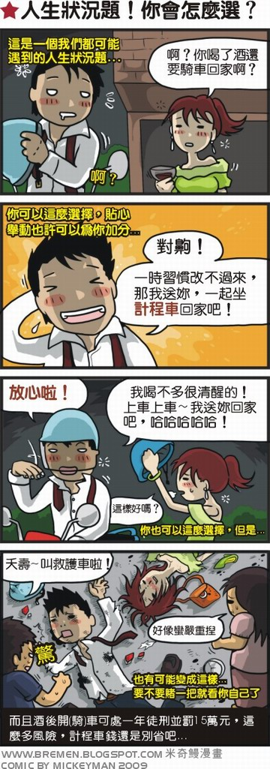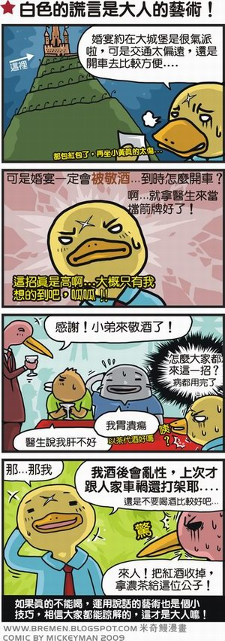

　　法律小常識



